ANNEXE 5 : Feuille de route – Expérience sur la stabilité

Nom : _____________________________________ Date : __________________________

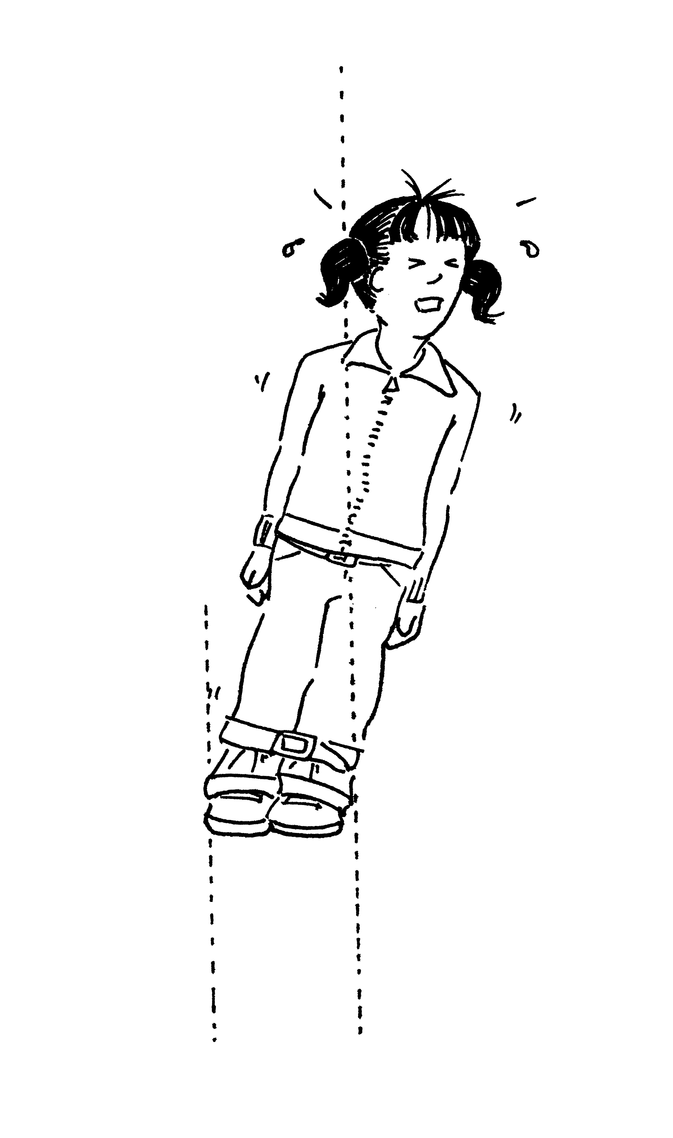  Important : Cette expérience se fait en groupe. À tour de rôle, chaque membre du groupe peut jouer le rôle de la « structure » tandis que ses camarades surveillent la « structure » pour ne pas qu'elle se blesse par mégarde.  1re partie : Déterminez quel(le) membre du groupe sera la « structure » pour cette partie. La structure sera alourdie par une masse supplémentaire placée à différents endroits. Très droite (jambes ensemble et bras collés le long du corps), la structure doit à chaque reprise se pencher vers un côté jusqu'à temps qu'elle commence à se renverser. Les camarades sont là pour la soutenir au moment où elle perd son équilibre, et ils indiquent sur le corps de la structure par où passerait un trait vertical partant du point d'appui (voir diagramme). Ensuite la structure se penche vers l'autre côté pour qu'on détermine un deuxième trait vertical, qui rencontre le premier au centre de gravité approximatif de la structure.  La masse supplémentaire consiste en une courroie alourdie (par exemple une serviette de plage qui retient un sac de sable enroulé autour du corps) placée consécutivement à trois endroits sur la structure : au-dessus des chevilles (sans toucher par terre), sur les hanches et à la hauteur des épaules.  Remplissez le tableau de prédictions et de données pour la 1re partie : | zone de stabilité  (entre les appuis) | La structure  renversera quand  son centre de gravité dépassera la zone  de stabilité.  masse supplémentaire qui alourdit la structure

Type de structure | Nous prédisons que  la structure peut pencher sur le côté jusqu’à ____ cm. | Notre structure a penché jusqu’à  ____ cm vers la  droite avant de  perdre l’équilibre. | Notre structure a penché jusqu’à  ____ cm vers la gauche avant de perdre l’équilibre. | Le centre de gravité est à une hauteur de _____ cm.
Sans bande

Bande aux chevilles
Bande aux hanches
Bande aux épaules

ANNEXE 5 : Feuille de route – Expérience sur la stabilité (suite)

2e partie : Déterminez quel(le) membre du groupe sera la « structure » pour cette partie. Habituellement, le centre de gravité d'une personne se situe au niveau de la taille, au centre de l'abdomen. Afin de pouvoir repérer en tout temps où se situe le centre de gravité de la « structure » par rapport à ses points d'appui, attachez une ficelle à la ceinture de la « structure », vis-à-vis le nombril, et fixez un poids (par exemple, un boulon) à l'autre bout de la ficelle de sorte que cette dernière reste toujours à la verticale. Dans cette partie, les points d'appui de la  « structure » varieront et vous observerez les effets de la variation sur la stabilité de la « structure ».  Une fois que la « structure » a adopté de nouveaux points d'appui, elle peut se pencher vers l'avant et de côté jusqu'à ce qu'elle perde son équilibre (les camarades sont là pour l'empêcher de tomber complètement). Assurez-vous d'avoir noté où pendait le poids par rapport au point d'appui.  Remplissez le tableau d'observations pour la 2e partie : | axe vertical  du centre  de gravité | 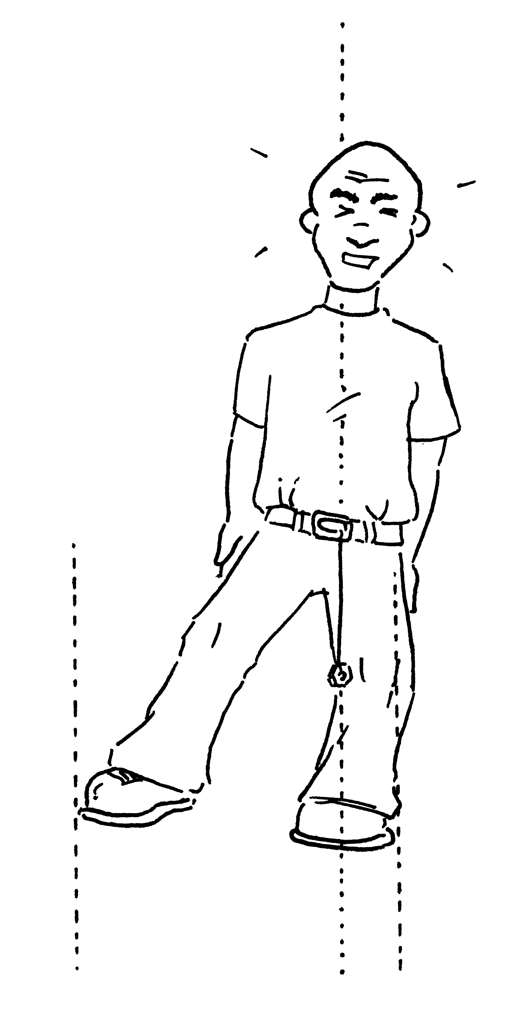  zone de stabilité (entre les appuis)

Point(s) d’appui  de la structure | Au moment du déséquilibre,  où se situe le centre de gravité en rapport avec le(s) point(s) d’appui?
les deux pieds ensemble
les pieds écartés de 10 cm
les pieds écartés de la largeur des épaules, avec les genoux pliés
un pied seulement

ANNEXE 5 : Feuille de route – Expérience sur la stabilité (suite)

3e partie : Questions de réflexion

- D'après vos observations dans la 1re partie, vous pouvez conclure qu'une structure semble être
stable pourvu que son centre de gravité se situe :
___________________________________________________________________________

2. Quelle position était la plus stable dans la 2e partie? Pourquoi?
___________________________________________________________________________

- Quelles applications pratiques découlent des principes que vous avez observés dans les 1re et 2e
parties?
___________________________________________________________________________
___________________________________________________________________________
___________________________________________________________________________
___________________________________________________________________________

4e partie : Présentation des données de la 1re partie sous forme de diagramme

- Pourquoi avez-vous choisi ce type de diagramme?

- Qu'essayez-vous de mettre en valeur?

- Est-ce que d'autres personnes ont été en mesure d'interpréter votre diagramme et d'en tirer les
relations que vous avez voulu illustrer?

